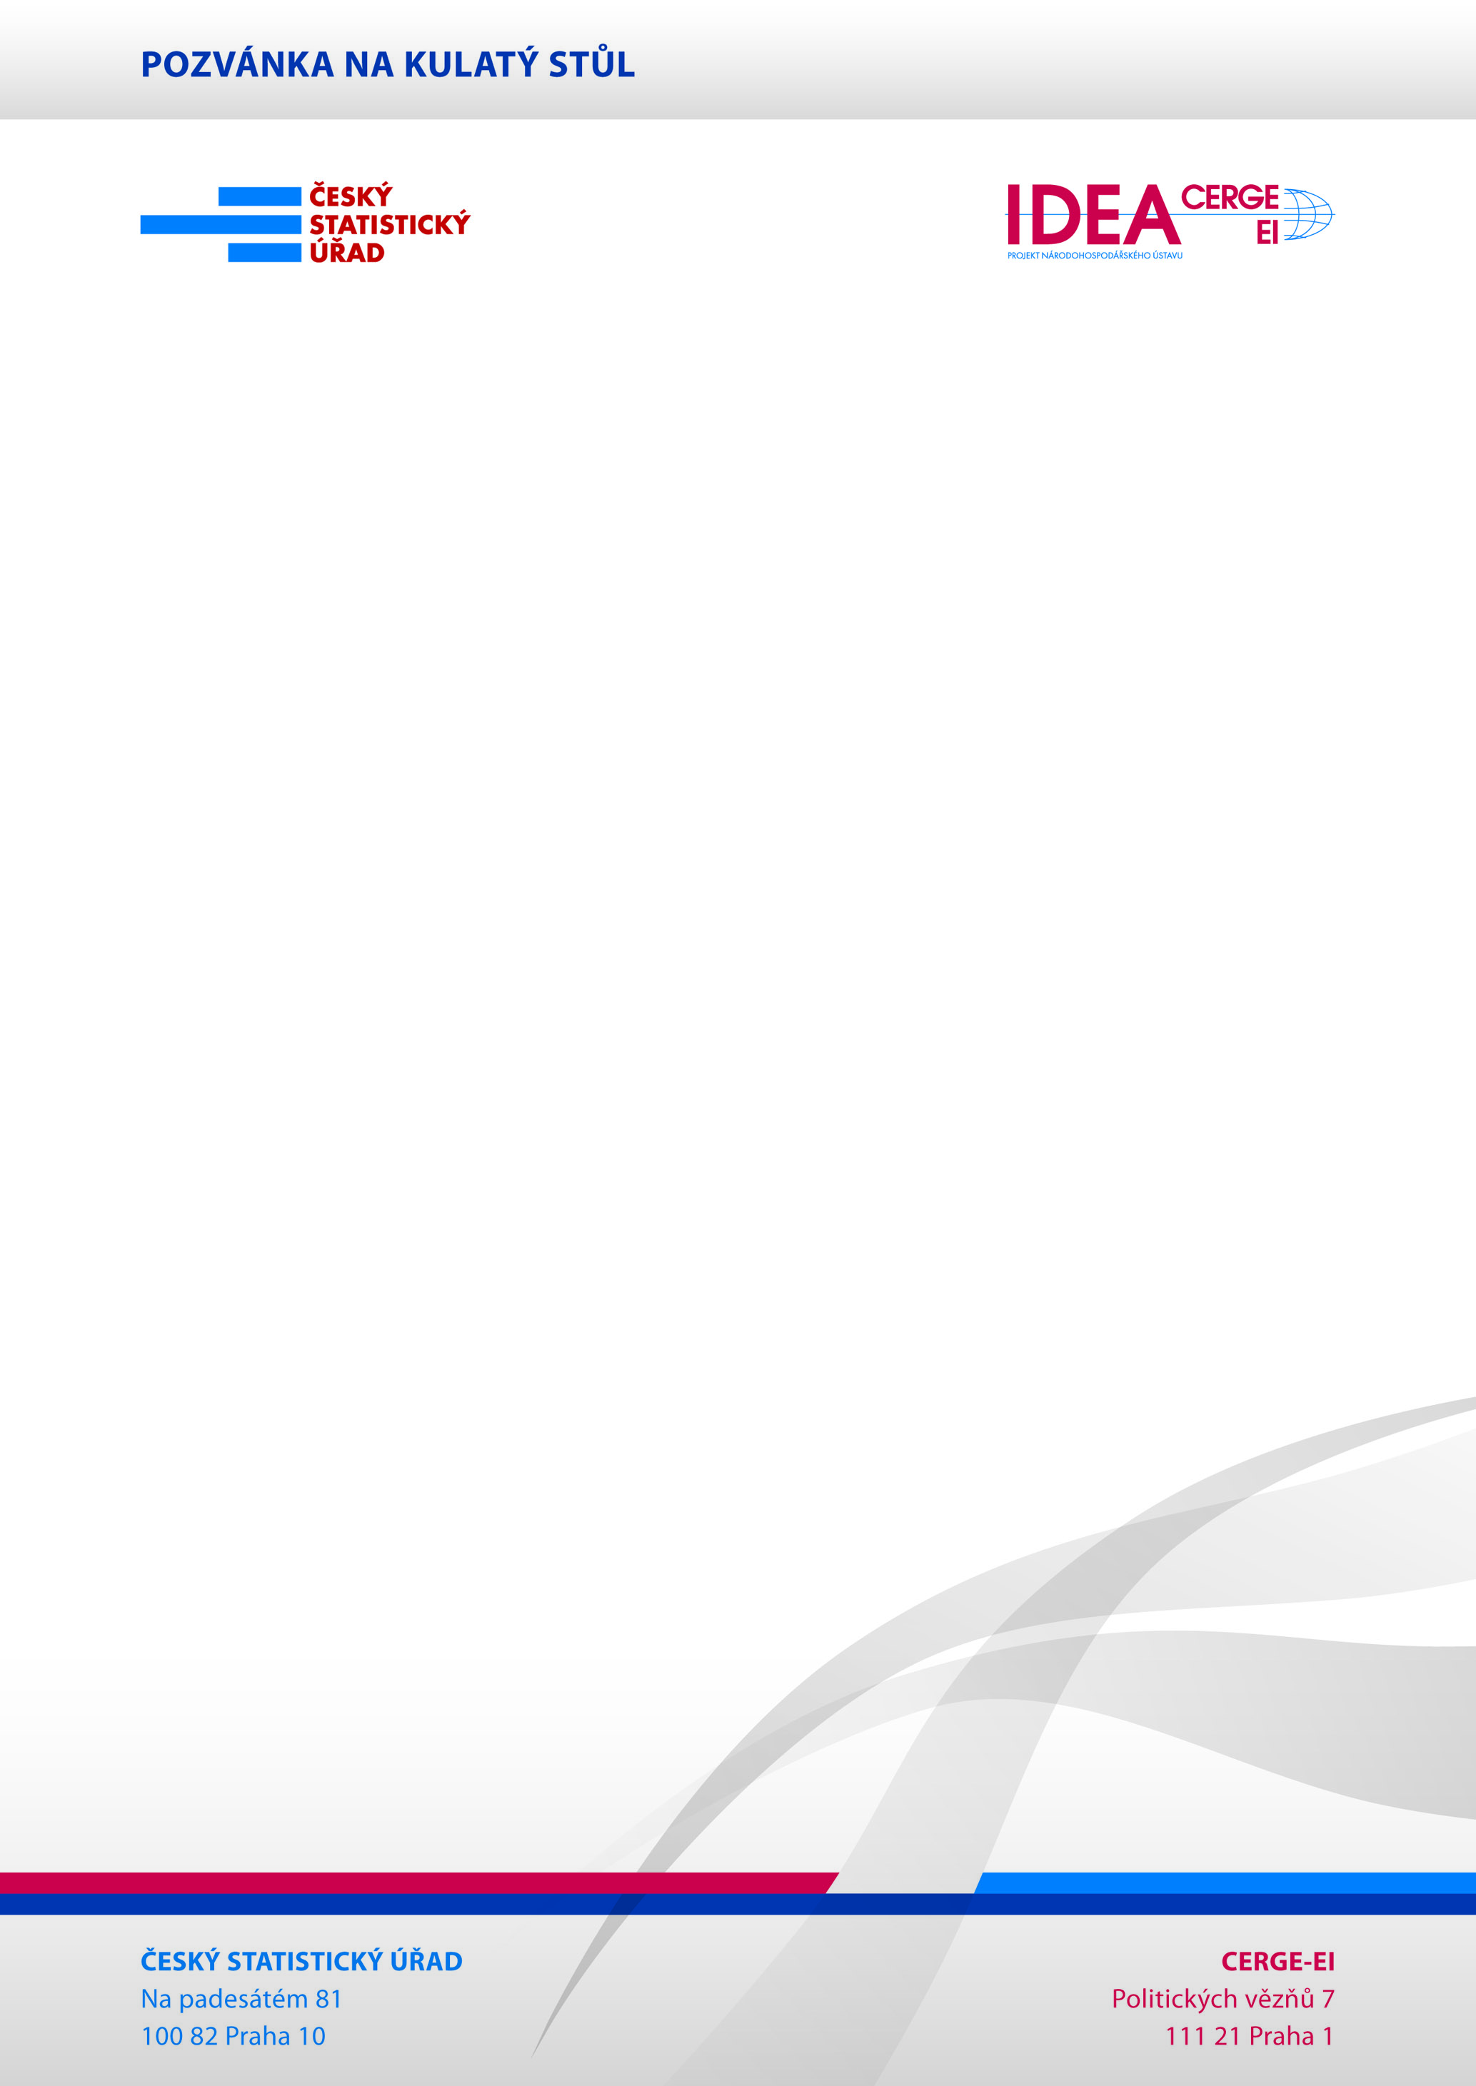
Rezervy českého trhu práce a jeho budoucnost
Společný projekt Českého statistického úřadu a think-tanku IDEA při CERGE-EI

Dovolujeme si vás pozvat na pátou z šesti plánovaných akcí s názvem:
Trh práce a finanční příjmy
pro státní rozpočet

Kulatý stůl se bude konat ve čtvrtek 18. října 2012 v 10:00 hodin v sídle CERGE-EI, Politických vězňů 7, Praha 1.

Obsah:
- Ondřej Nývlt, Marta Petráňová, Ivana Vitoulová (ČSÚ) – Potenciál trhu práce v ČR
- Libor Dušek a Klára Kalíšková (CERGE-EI) – Zdanění práce a státní rozpočet

Svoji účast prosím potvrďte nejpozději do úterý 16. října do 15:00
na e-mail tomas.chramecky@czso.cz.

Tomáš Chrámecký
Odbor vnější komunikace ČSÚ
tel.: 274 052 765
mobil: 737 280 892

